1 апреля 2021 года состоялось заседание Территориальной избирательной комиссии Маловишерского района
Перед началом заседания председатель ТИК Алексеева М.Н. вручила Благодарность председателя Избирательной комиссии Новгородской области за помощь и содействие в организации работы избирательных комиссий в период подготовки и проведения общероссийского голосования по вопросу одобрения изменений в Конституцию Российской Федерации Маслову Н.А., Главе Маловишерского муниципального района. Почетные грамоты и Благодарности Центральной избирательной комиссии Российской Федерации за успешную и эффективную работу по подготовке и проведению общероссийского голосования вручены членам территориальной и участковых избирательных комиссий. Диплом победителя областного конкурса среди избирателей, являющихся инвалидами на лучшую творческую работу на тему «Выборы – доступная среда» вручен Байматову Е.С.
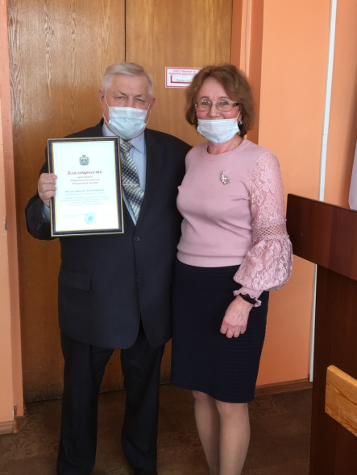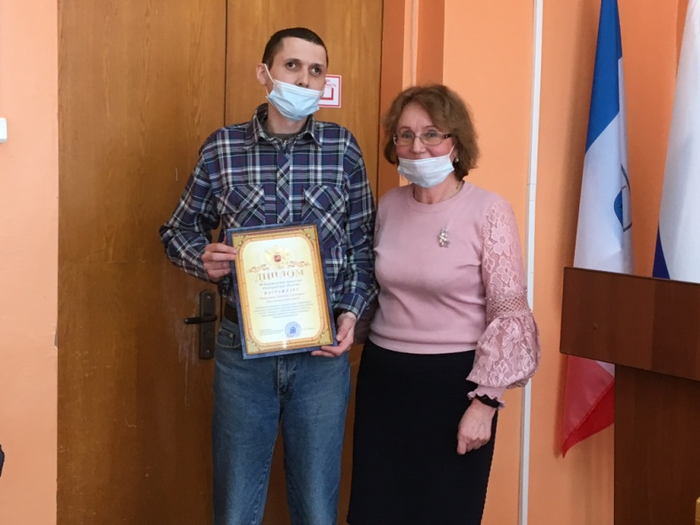
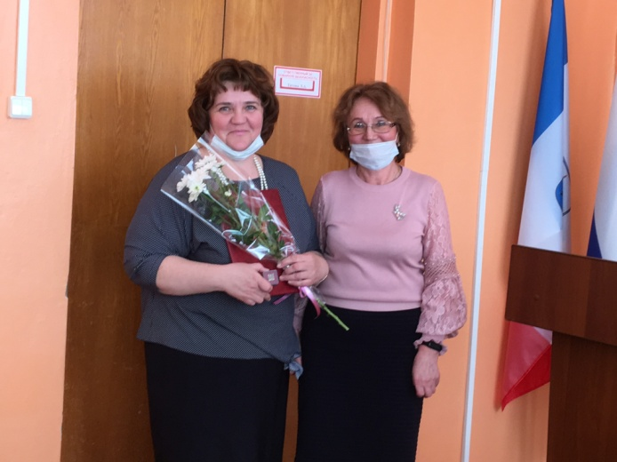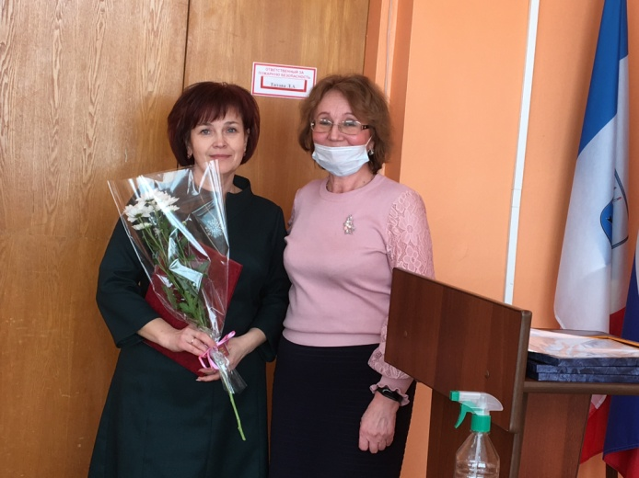

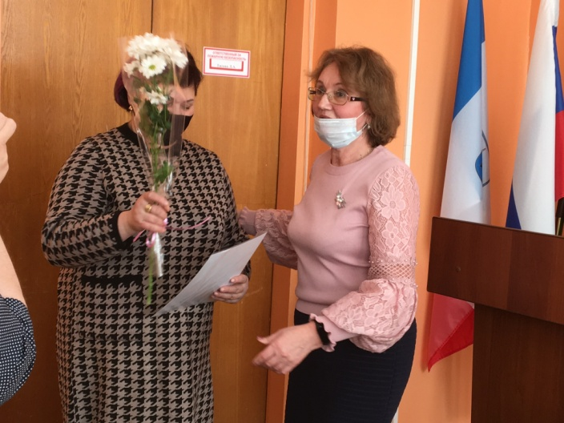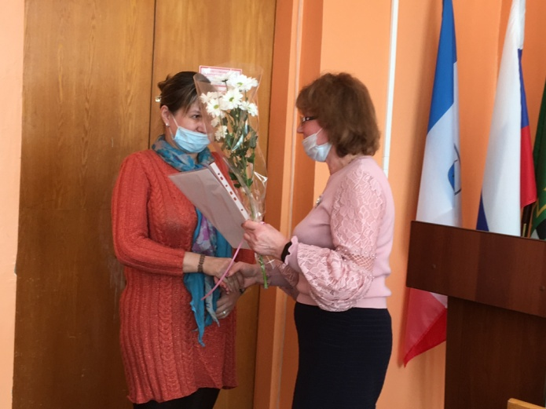
На заседании комиссии утвержден список лиц, предлагаемых для дополнительного зачисления в резерв составов участковых комиссий Маловишерского района, внесены изменения в кадровый состав участковых избирательных комиссий.
По окончании заседания с членами ТИК проведено обучение по вопросам порядка назначения выборов, основных этапов избирательной кампании и избирательных систем, применяемых на выборах депутатов Государственной Думы Федерального Собрания Российской Федерации депутатов Новгородской областной Думы.

